Мастер-класс:
4 шага решения мотивационной задачи в пользу 2-кратного роста производительности труда.

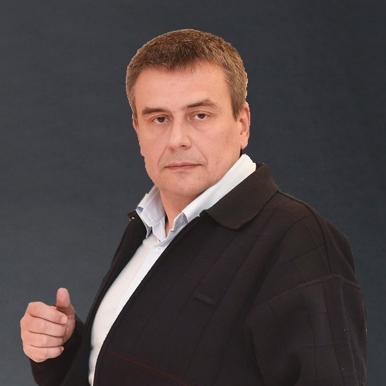
ПОЛЯКОВ ДМИТРИЙ ЮРЬЕВИЧ
Управляющий партнер
Компания «Поляков и партнеры» – консультационные услуги по вопросам управления кадровым ресурсом / капиталом организации.
+7 985 923 70 69 / +7 910 413 45 27 (WatsApp)
mail@polyakovassociates.ru

Бизнес-тренер, консультант по вопросам управления кадровым ресурсом / капиталом организации, повышения производительности труда.
Эксперт по вопросам мотивации / вовлеченности персонала, применения компетентностного подхода в работе с персоналом, управления результативностью и эффективностью деятельности (Performance Management), формирования ценностного предложения / системы суммарного вознаграждения (Total Reward System).
Сертифицированный коуч по вопросам организационного и личностного развития.
Эксперт Национальной премии «Бизнес-Успех» (федеральный проект Агентства стратегических инициатив, «ОПОРЫ РОССИИ», Корпорации МСП и Общественной Палаты РФ)
Эксперт программы «Лидеры Производительности» в рамках Национального проекта «Производительность труда»
Автор концепции взаимодействия с наёмным персоналом «Сотрудничать» нельзя «работничать».
Автор и ведущий программы «Система работы с персоналом в интересах собственника, или «Как получить 2-кратный рост производительности труда».

Мастер-класс рассчитан на:
- владельцев / руководителей организаций
- руководителей высшего и среднего звена
- руководителей и специалистов подразделений по работе с персоналом

Аннотация к мастер-классу:
Фраза «успех деятельность организации зависит от мотивации сотрудников» либо различные другие ее варианты звучат сегодня довольно часто. Можно без преувеличения сказать, что мечтой любого руководителя, начиная от самого высшего ранга и до младшего руководящего состава, является некий «мотивированный» подчиненный (хотя что именно имеется ввиду под этим словосочетанием, внятно сформулировать могут очень немногие). Тема мотивации персонала, появившись уже лет 30 назад на страницах российских изданий, посвященных решению управленческих задач, не теряет своей популярности по сегодняшний день. Количество публикаций разного вида, учебных мероприятий и конференций, пытающихся осветить данный вопрос для требовательной аудитории, консультационных компаний, утверждающих, что они помогут внедрить «идеальную систему мотивации», не поддается исчислению.
Вместе с тем, можно заметить, что предлагается один и тот же рецепт. При ближайшем рассмотрении, все рекомендации как «теоретиков», так и «практиков» сводятся к одной и той же идее, а именно, «найдите / узнайте, что интересует человека, и предложите ему это в обмен на ударный труд». Отсюда и удручающе однообразный перечень предложений, разделенный на «материальную» и «нематериальную» составляющие. В «материальную» мотивацию попадают деньги в различных формах и разнообразные льготы за счет компании (так называемый «соцпакет»). Перечень вариантов «нематериальной мотивации», как правило, богаче и включает в себя, например: почетные грамоты и звания, фотографии на доске почета, ценные подарки (почему это считается «нематериальным», вопрос не ко мне!), повышение статуса и карьерный рост, расширение полномочий и так далее. Либо лишение всего перечисленного выше, если результаты труда не выглядят достойными награды.
Помогают ли данные методы решить поставленную задачу? Наблюдается ли у сотрудников бурный прилив трудового энтузиазма при более высоком (по сравнению с рынком) уровне оплаты труда или при возможности получения существенной премии «за хорошую работу»? Воодушевляет ли на трудовые подвиги возможность и/или обещание продвижения по карьерной лестнице? Или возможность получения звания «сотрудник года» с вручением переходящего знамени-кубка (ну и с денежной выплатой, как же без нее!)? Вдохновляет ли на новые рекорды отеческо-материнская похвала или одобрительное похлопывание по плечу со стороны руководителя? Правда ли, что от этого «отрастают крылья за спиной»?
Или Вам приходилось сталкиваться с тем, что энтузиазм направлен не столько на работу, сколько на то, чтобы выполнить условия получения премии? Или с конфликтами в коллективе, связанными с тем, что кто-то считает себя несправедливо обойденным? Или с тем, что скрывается негативная информация о текущей ситуации в деятельности подразделения, маскируются недостатки и приукрашиваются и преувеличиваются достижения? Или с тем, что сотрудники не хотят видеть «дальше собственного носа», игнорируют проблемы, возникающие в смежных подразделениях из-за их действий, спровоцированных желанием получить пряник максимального размера? Или с цинично-неприязненным отношением к системе ценностей (принципов этики ведения бизнеса, корпоративной культуре и т.п.), которую пытается внедрить руководство?
А можно поставить вопрос еще проще. Используются ли в Вашей компании те или иные инструменты «материальной и нематериальной» мотивации? И, если ответ «да!», то удовлетворены ли Вы уровнем трудового энтузиазма / мотивации Ваших сотрудников? Если ответ на этот вопрос звучит отрицательно, приходите на мастер-класс. Будем разбираться в ошибках, которые совершают компании, пытаясь «мотивировать персонал», и причинах этих ошибок. И, самое главное, делать выводы насчёт того, как организация может решить мотивационную задачу в свою пользу!

Тезисы мастер-класса:
«Ответ на вопрос, который так часто задают руководители экспертам по вопросам психологии и поведения людей: «Как мотивировать персонал?» - звучит: «Вам – никак!»
Дуглас МакГрегор, The Human Side Of The Enterprise
1. Мотивация и производительность труда.
2. Шаг 1. Два компонента решения мотивационной задачи в пользу интересов организации.
3. Шаг 2. Мотивы и стимулы: как это работает.
4. Шаг 3. Стимулы «условные» и «безусловные»: последствия применения.
5. Шаг 4. Ценностное предложение / Система суммарного вознаграждения: формула сотрудничества с наёмным персоналом.
6. Эффективность взаимодействия в тандеме «руководитель – подчинённый» как ключ к успешному решению мотивационной задачи и повышению производительности труда

